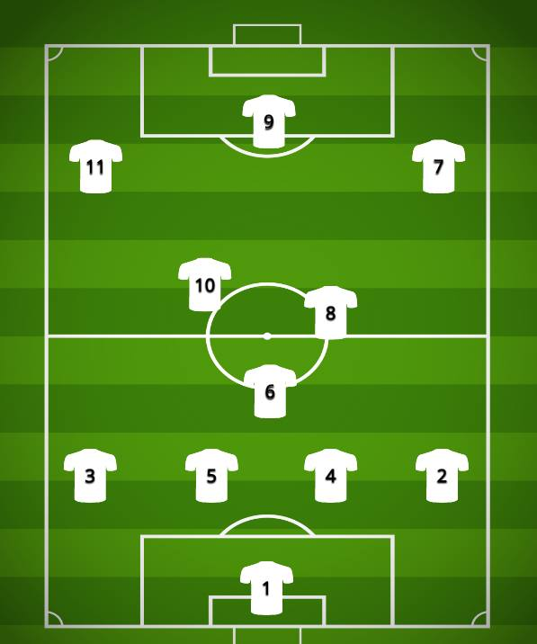

**12 : Etienne**

**13 : Bastien**

**14 : Vincent B.**

**15 : Paul**

**Adrien**

**Matthieu**

**Ilyes**

**Théo**

**Vincent D.**

**Vincent G.**

**Evan**

**Audren**

**Milad**

**Meziane**

**Léo**